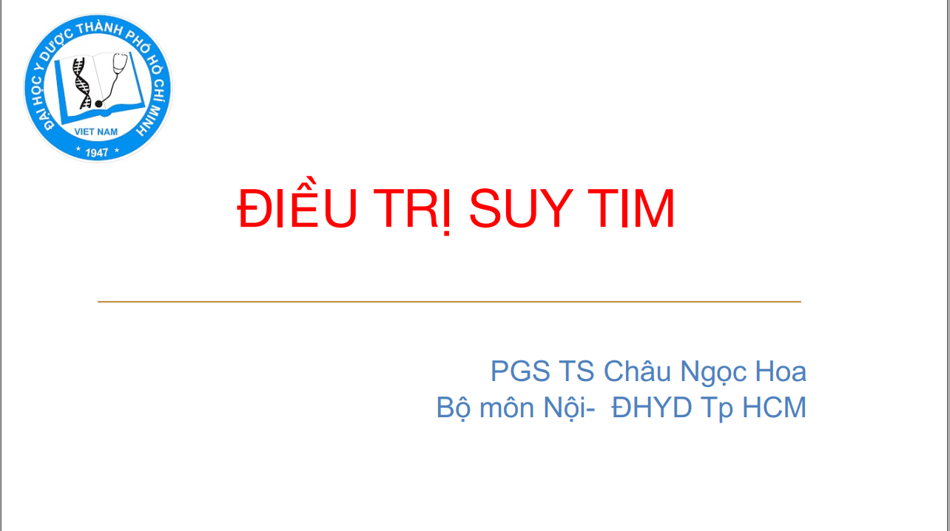

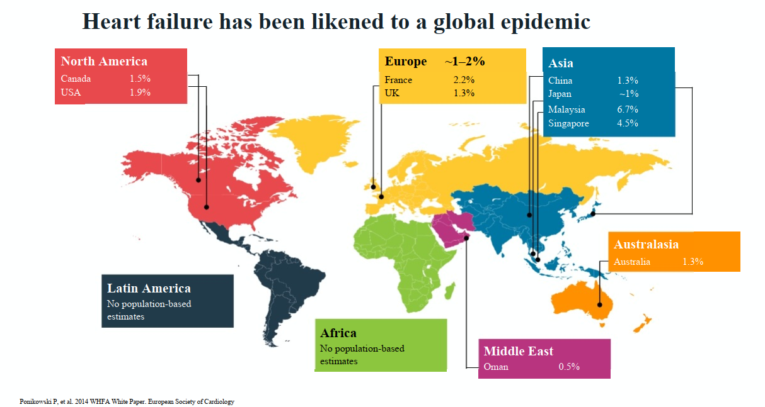

Suy tim là 1 vấn đề của dịch tễ toàn cầu  
các nước châu Á tỉ lệ suy tim là 1-7%, như là ở malai tỉ lệ là 6,7%  
Đây là bản đồ dịch tễ suy tim 2014

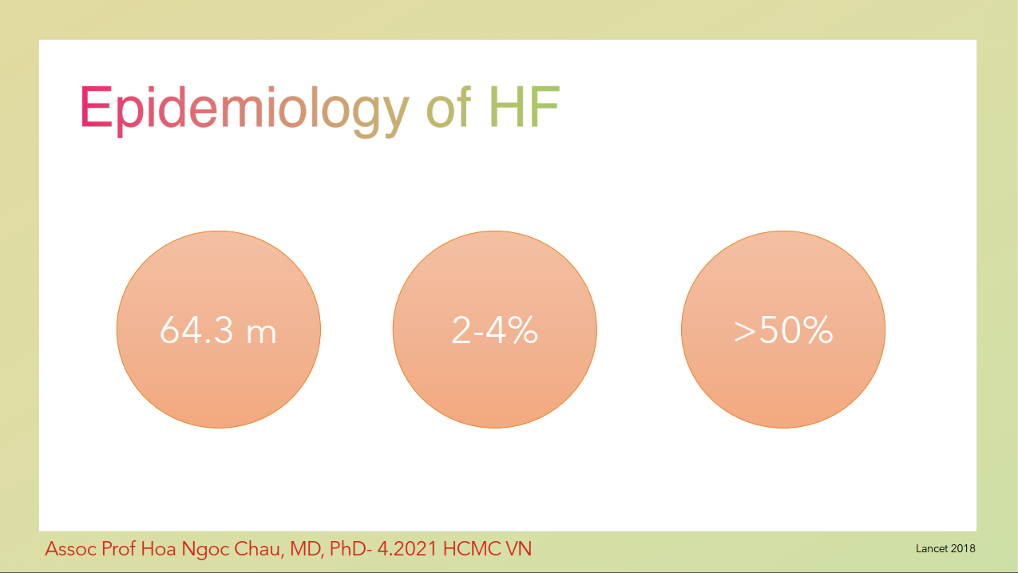

Mới nhất là năm 2021,   
- Tỉ lệ suy tim trên toàn thế giới là 2-4%  
- Tương đương cỡ 64,3tr người  
- Dù có nhiều tiến bộ trong chẩn đoán và điều trị, thì tỉ lệ tử vong sau 5 năm của suy tim vẫn là trên 50%.  
- VÌ vậy dịch tễ học đặt ra câu hỏi: TẠI SAO VẬY? VÌ SUY TIM KOO PHẢI LÀ BỆNH MÀ LÀ HẬU QUẢ CUỐI CÙNG CỦA CÁC BỆNH LÍ TIM MẠCH-> CHÍNH VÌ VẬY ĐIỀU TRỊ SUY TIM GẶP NHIỀU KHÓ KHĂN, hơn nữa đa số suy tim xra ở người lớn tuổi mà người lớn tuổi thường hay có nhiều bệnh lí đi kèm, điều này làm cho dtri suy tim trở nên phức tạp hơn, ngoài ra thì các khuyến cáo của suy tim chưa tận dụng được triệt để-> phải học

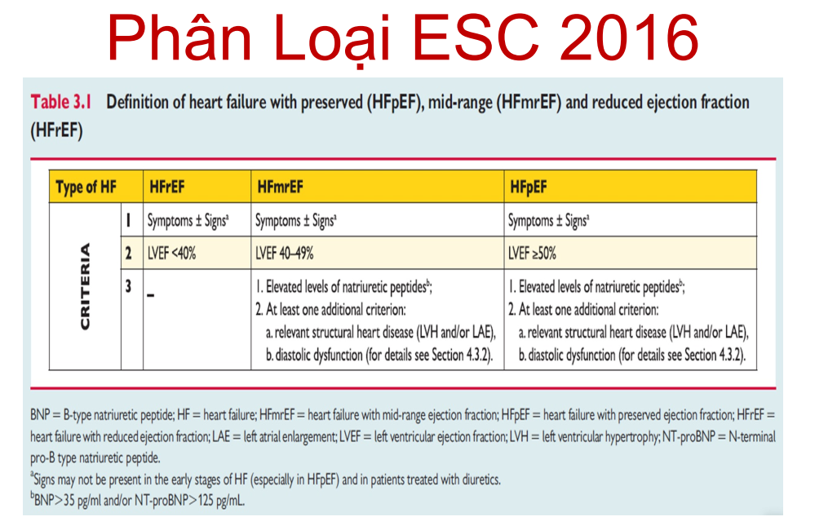

Năm 2016, năm ấn tượng của điều trị suy tim.   
- Dựa vào pstm để phân loại  
- VÌ vậy các em sinh viên luôn phải đọc chính xác pstm vì đây là thứ duy nhất để phân loại suy tim   
- Trên siêu âm có 2 pphap đo pstm, là simpson và telchoiz. Simpson được xem là chính xác nhất trên lâm sàng

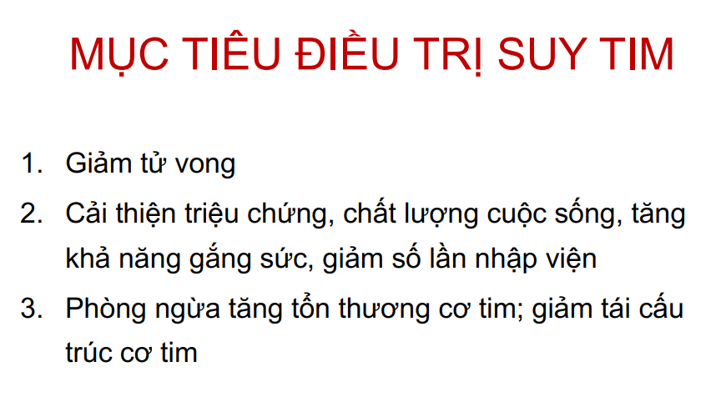

Sau khi phân loại BN ở thể suy tim nào thì người bác sĩ tiếp theo thực hiện các mục tiêu dtri này   
Nếu làm được ý 1 và 2 thì chúng ta sẽ làm được ý 3 ????????????

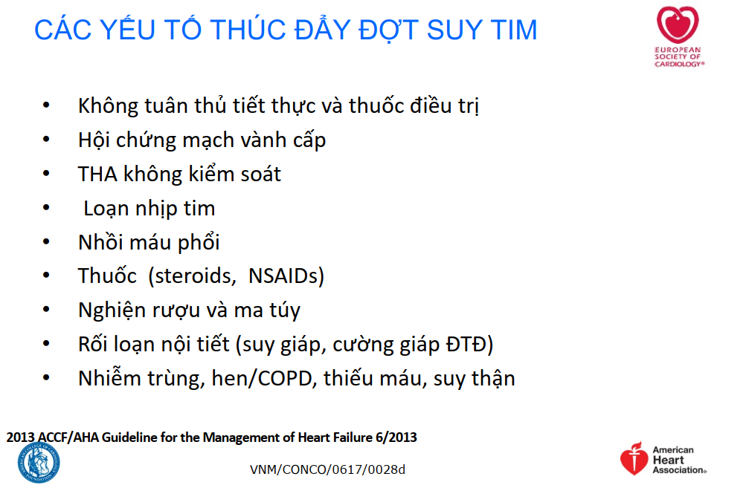

Khi tiếp cận bệnh nhân suy tim thì phải coi BN có các yttd nào để chặn lại, ví dụ AHA đã liệt kê như slide  
Suy tim hay phối hợp với bệnh khác, họ có thể bị hen/copd, nếu chúng ta dtri tốt cơn hen thì sẽ trách đưa vô đợt suy tim cấp, mỗi lần vậy là giảm chất lượng csong, tăng tỉ lệ tử vong.

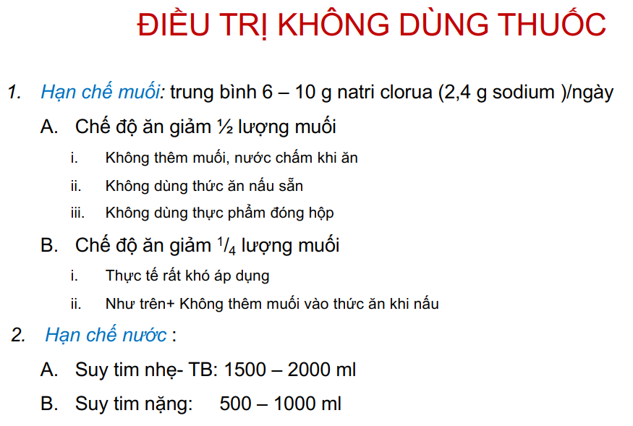

Suy tim tim co bóp ko được-> ứ đọng ngoại biên gây phù. Giữ nước, muối đóng vai tro qtrong trong vấn đề điều trị   
Hiện nay lượng muối trung bình mà trên thế giới tiêu thụ là 12-13gram. Như vậy nếu muốn xuống 6-10gr thì phải cho BN chế độ ăn mà nó giảm phân nửa lượng muối.

1. Ví dụ ko lấy rau muống xào chấm them nước mắm, ko đi ra coop mart mua đồ nấu sẵn, ko dung thực phẩm đóng hộp ( do thức ăn nấu sẵn, thực phẩm đóng hộp thường có hàm lượng muối cao để giữ cho thức ăn ko bị hư) -> LÀM ĐƯỢC HẾT LÀ GIÚP BN GIẢM ½ LƯỢNG MUỐI SO VỚI CHÍNH HỌ TRƯỚC ĐÂY, KO SO SÁNH LƯỢNG MUỐI CỦA NGƯỜI NÀY VỚI NGƯỜI KIA
2. RẤT KHÓ ÁP DỤNG, ÁP DỤNG THỜI GIAN NGẮN THÌ BỆNH NHÂN CŨNG BỎ. CHỈ CÓ LUỘC, KO CÓ NÊM GÌ KHI NẤU

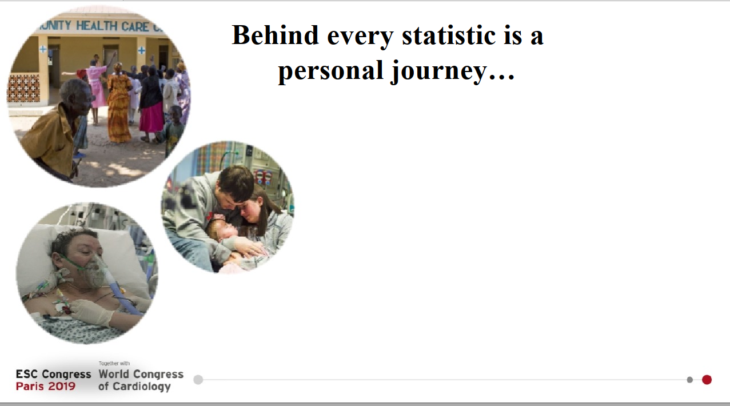

CHẾ ĐỘ SINH HOẠT CŨNG ĐÓNG VAI TRÒ QUAN TRỌNG, họ trong bệnh viện thở oxy nhưng xvien là còn làm cha mẹ, còn cuộc sống ngoài đời nữa

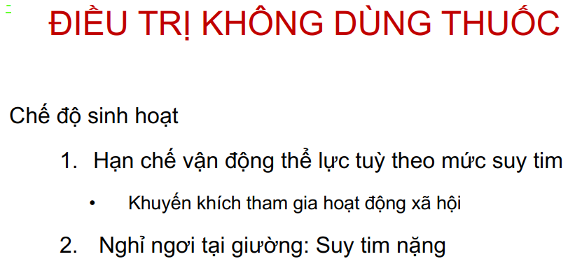  
Chỉ khhi suy tim nặng thì mới nghỉ ngơi tại giường, còn ko thì mấy em nên cho BN có vận động thể lực tùy theo mức suy tim + khuyến khích tgia hdong xh. Đừng làm cho ngta cảm thấy rằng ngta ko có ích cho xã hội

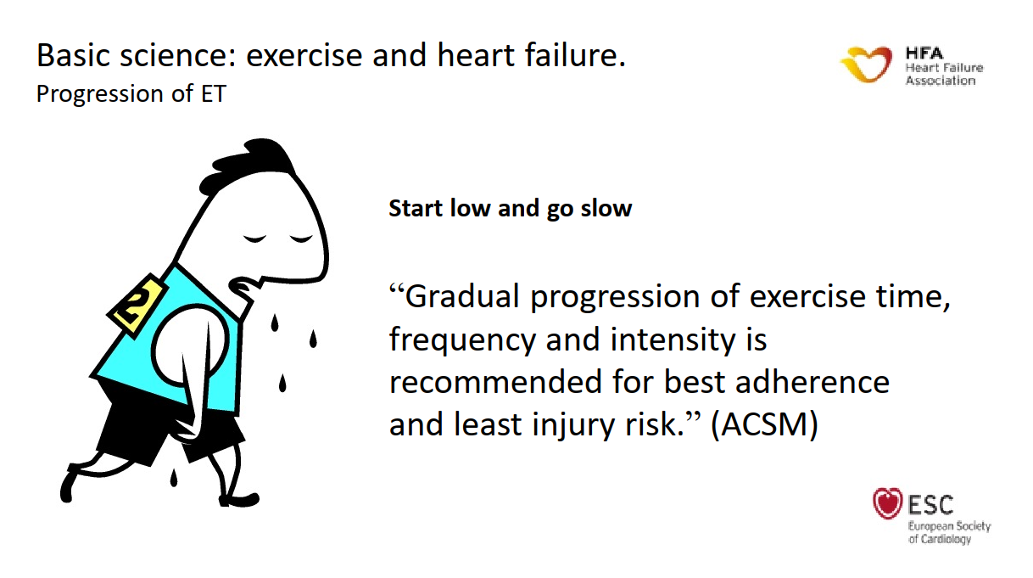

Bên cạnh dtrri thuốc thì sự tập luyện cho BN suy tim cũng rất quan trọng   
-> NÊN CHO BN VẬN ĐỘNG THỂ LỰC, TĂNG LÊN DẦN DẦN VỀ TẦN SUẤT, CƯỜNG ĐỘ, phải làm cho bệnh nhân theo đuổi được, tránh các tổn thương do tập nhanh chóng hoặc ko đúng cách  
Khâu hiểu: Bắt đầu chậm và đi từ từ để giúp BN có thể phục hồi lao động và sinh hoạt cộng đồng

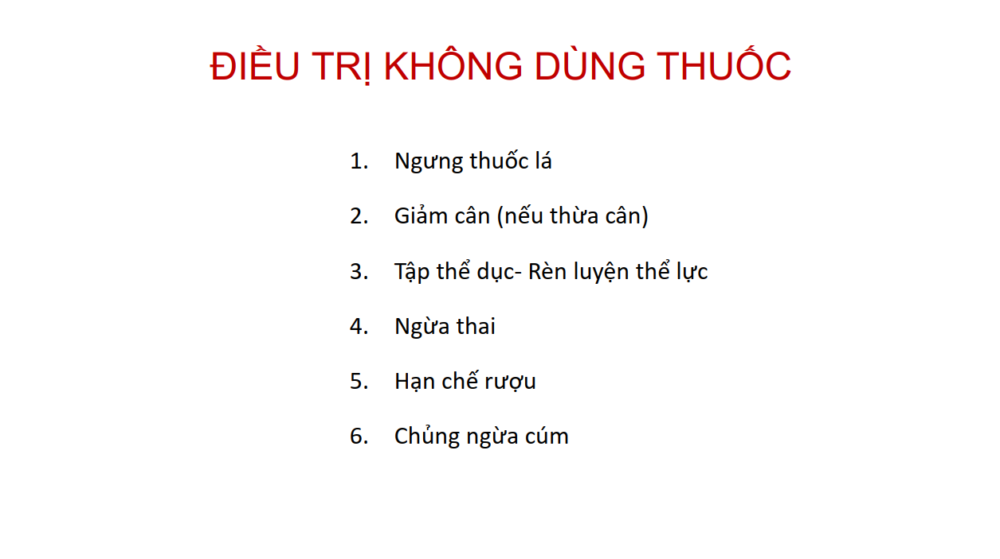

ST là hậu quả của nhiều bệnh lí khác nhau, nên hạn chế muối nước và các điều sau

Thai kì: là vấn đề thúc đẩy suy tim, nên phải lập 1 kế hoạch có thai, mang thai cho bệnh nhân ntn, vì làm mẹ là thiên chức lớn với người phụ nữ.   
Nhiễm trùng là yếu tố thuận lợi để thúc đẩy suy tim, nên phải tiêm ngừa cúm

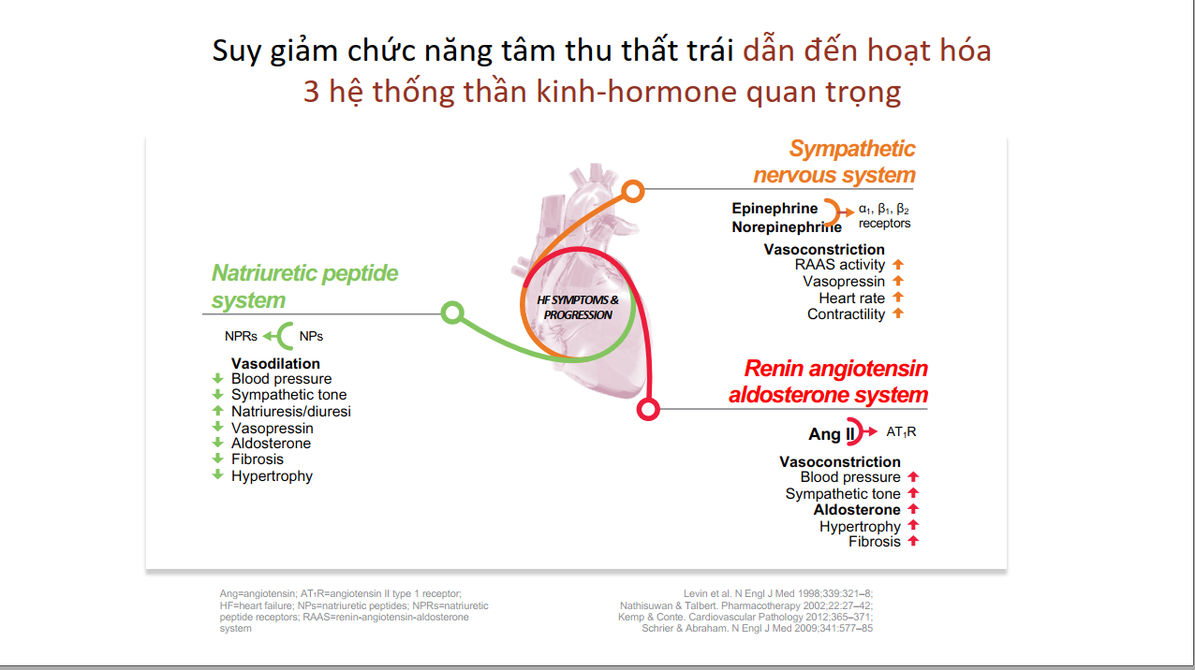

PHẦN 2: ĐIỀU TRỊ BẰNG THUỐC  
Trong ngành y có 1 quy luật bất di bất dịch đó là khi nào chúng ta hiểu được cơ chế sinh lí bệnh thì cta sẽ điều trị được cho BN  
1985, Wilson là người đầu tiên định nghĩa suy tim ở góc độ hệ thống thần kinh thể dịch, ông cho rằng khi có suy tim thì sẽ hoạt hóa 3 hệ thống thần kinh thể dịch qtrong

Khúc cam khúc đỏ, trong gidoan đầu thì có lợi nhưng về lâu dài thì bất lợi cho bệnh nhân suy tim-> phải có thuốc chặn 2 hệ thống này

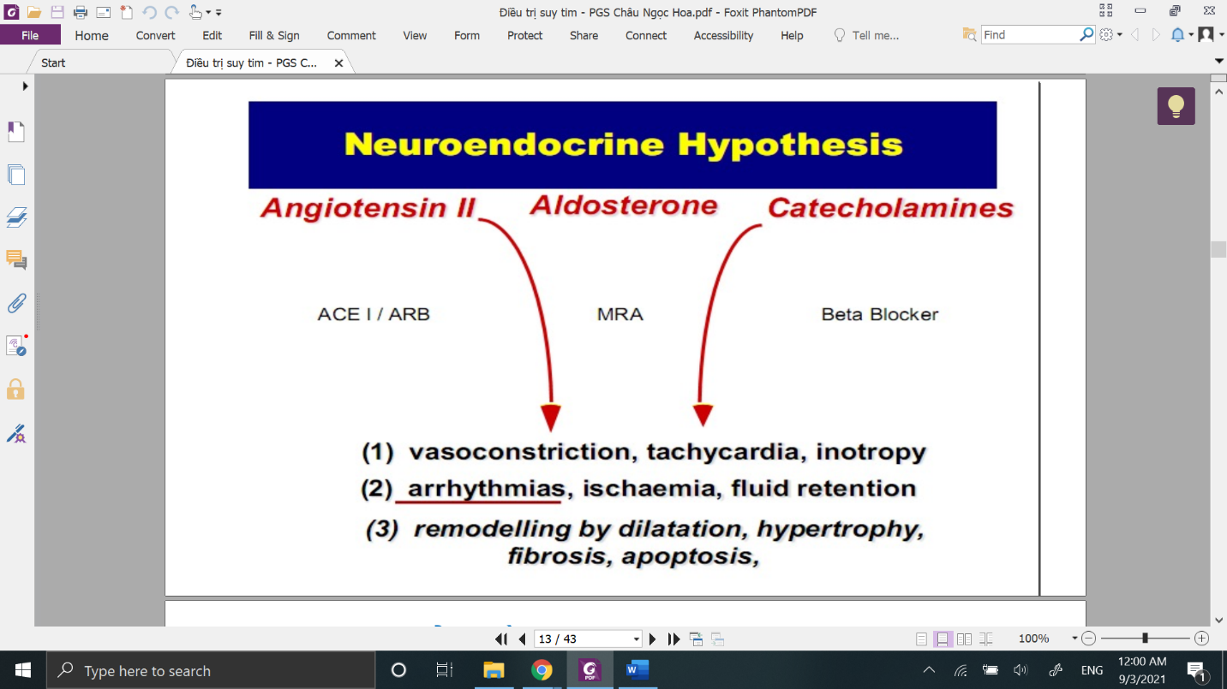

Có sự tham gia của các nhầ dược lí học, vậy họ sẽ cho chúng ta các thuốc ucmc, uctt, các thuốc này sẽ làm giảm nồng độ ang II. Giảm aldo có MRA. Giảm hoạt hóa cate thì có chẹn beta -> thực hiện các thử nghiệm lâm sàng để có y học chứng cứ -> Tạo ra phác đồ dtri suy tim

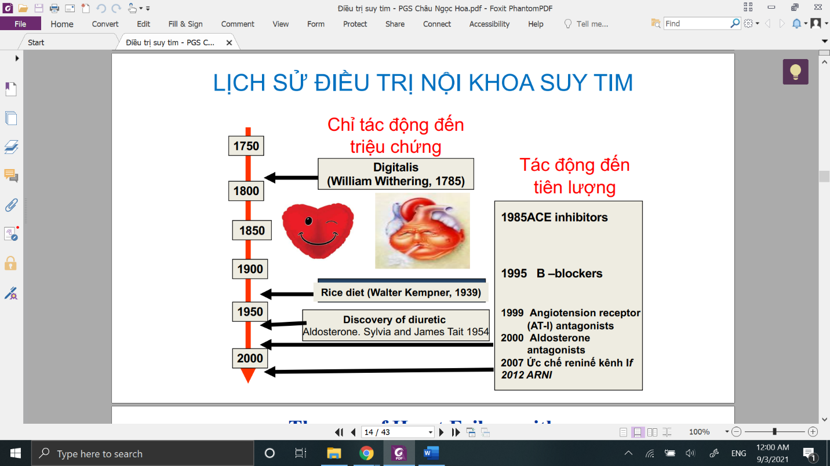

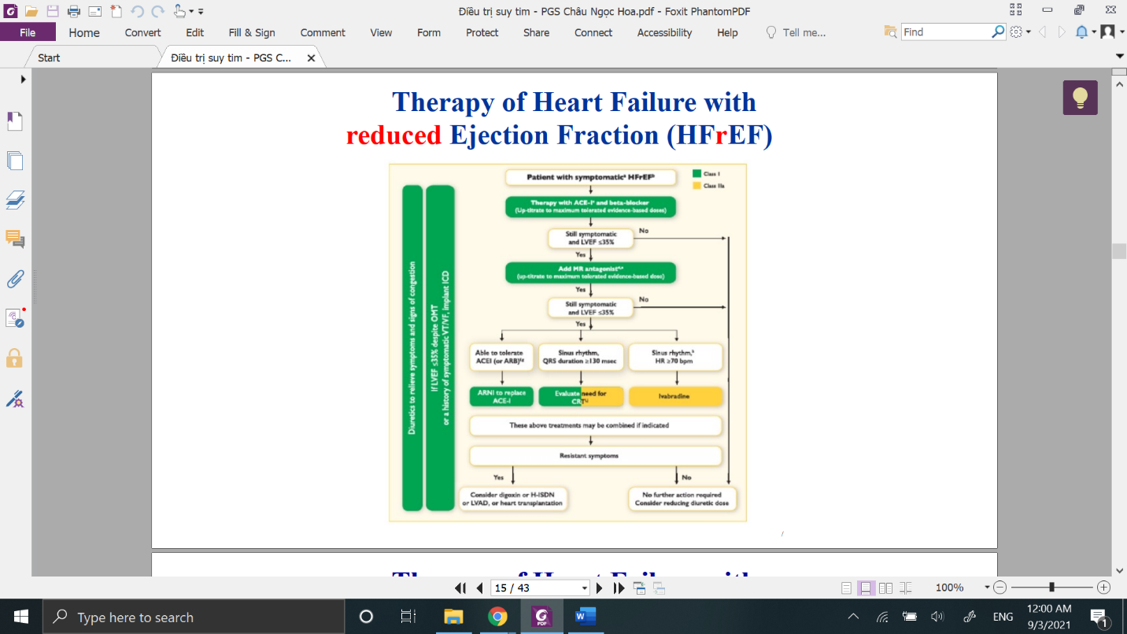  
PHác đồ dtri st thống nhát với nhau từ năm 2016, dựa trên vấn đề sli bệnh ta tiếp cận bệnh nhân dựa trên vấn đề động học, ko phải là động học đơn thuần mà là theo thần kinh và thể dịch, các BS trên thế giới đều theo chiến lược này để dtri cho bn suy tim.   
Màu xanh lá cây: class 1  
Vàng: class 2

Bao gồm dtri thuốc và các thiết bị.

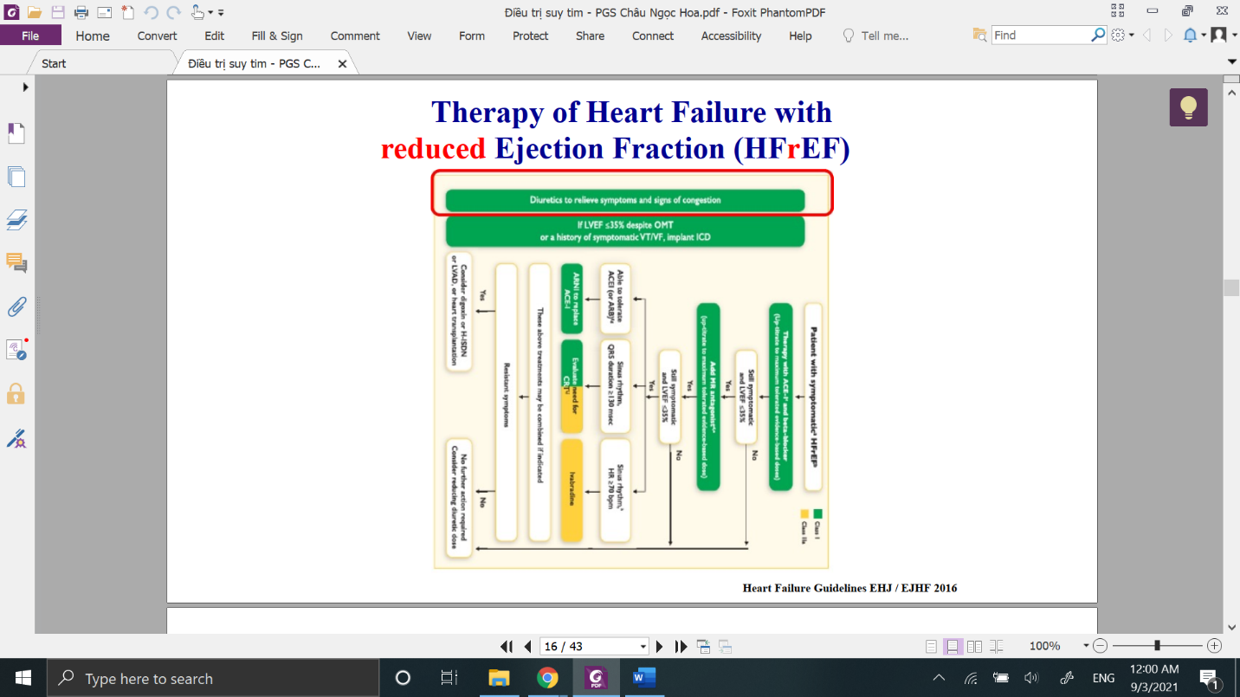

Phần dọc, LỢI TIỂU: sẽ xảy ra xuyên suốt trong quá trình điều trị suy tim nếu như BN có vde sung huyết

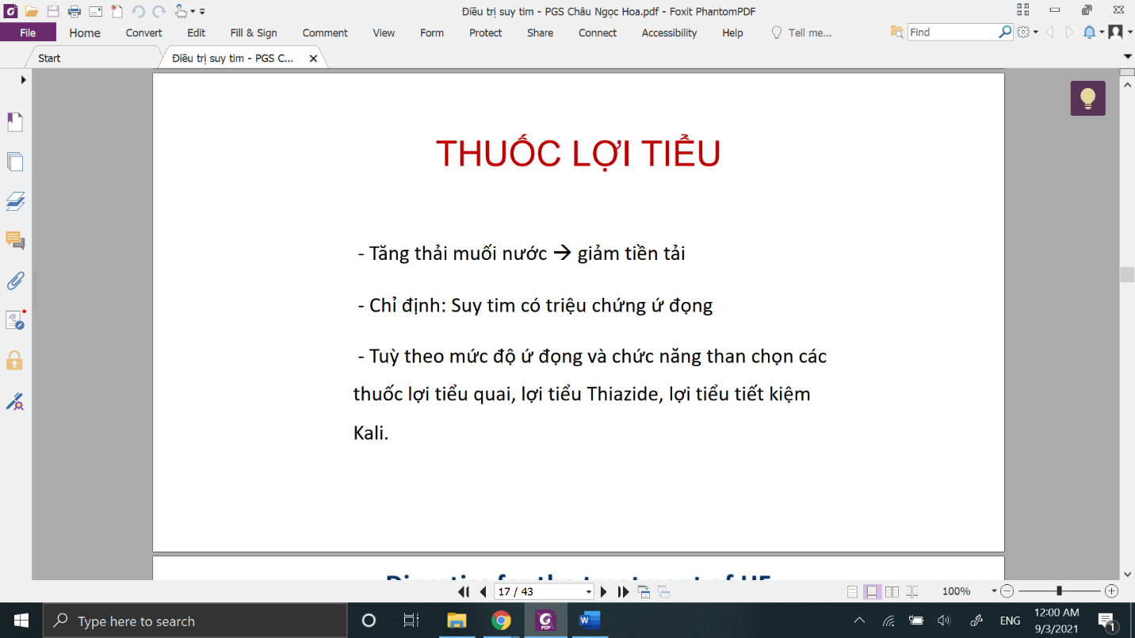

Ứ đọng: ran ẩm, OAP, gan to, tm cổ nổi ,phù chân , bang bụng  
Cơ chế: tăng thải muối nước, làm giảm tiên tải, làm giảm công hoạt động của tim khi nó đã suy trên lâm sàng. Tùy theo mức độ ứ đọng, chức nặng thận thì chọn loại lợi tiểu

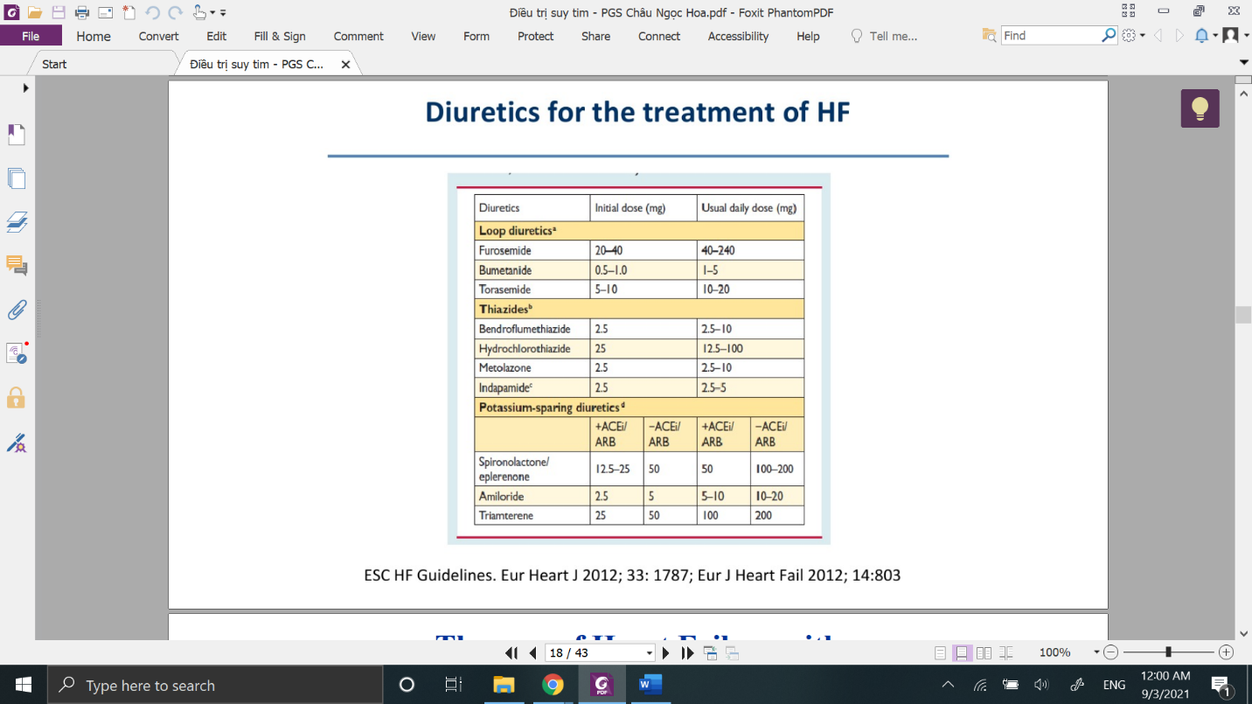

BN phù nhiều: cần lợi tiểu nhanh -> xài lợi tiểu quai, học furo  
BN phù ít hơn: lợi tiểu thiazide:   
Học hydrothiazide, tuy nhiên lưu ý là dlct < 30 thì liều này ko có tác dụng ?????( ko rõ cô nói liều khởi đầu hay liều dung hằng ngày)  
Dùng lợi tiểu phụ thuộc phù nhiều hay ít, cần giảm nhanh hay ko nhanh, và phụ thuộc chức năng thận

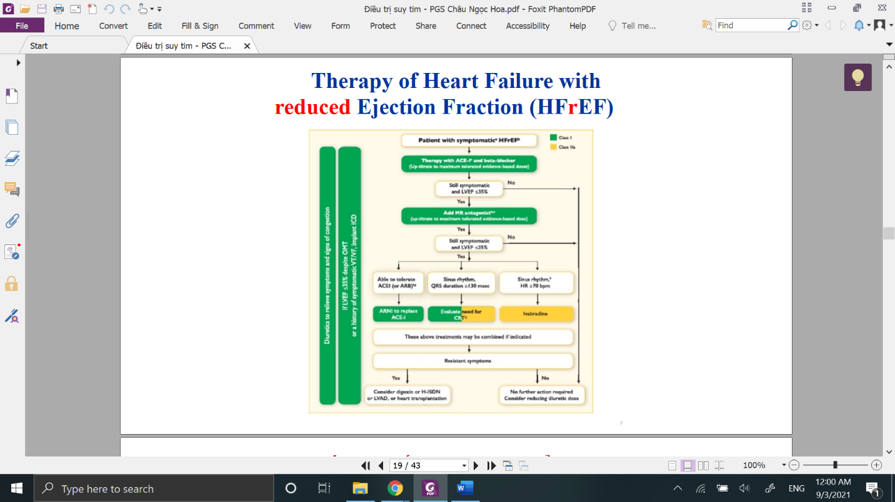

Khi điều trị suy tim pstm giảm và có trchung,cái đầu tiên thì bắt đầu thuốc ucmc/uctt và chẹn beta. Chúng ta khởi đầu và tăng dần lên đối với cái liều đích hoặc là liều mà bệnh nhân dung nạp được. Liều đích là liều mà trong những công trình nghiên cứu y học chứng cứ chứng tỏ rằng khi ta dùng liều đó thì bệnh nhân giảm tử vong, đem lại ích lợi trên hệ thống thần kinh thể dịch trên người bệnh nhân

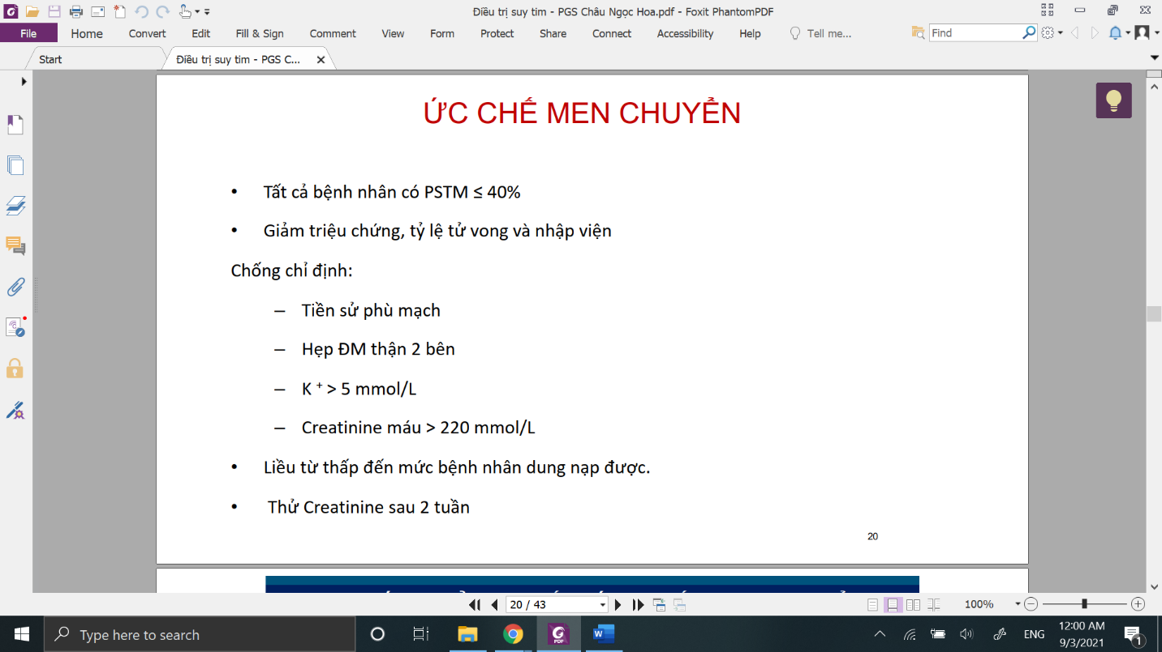

Khi nào xài UCMC: tất cả các BN có EF<= 40%  
Đây là thuốc đap ứng được mục tiêu đtri của mình kèm tăng dần khả năng lao động của người bệnh nhân

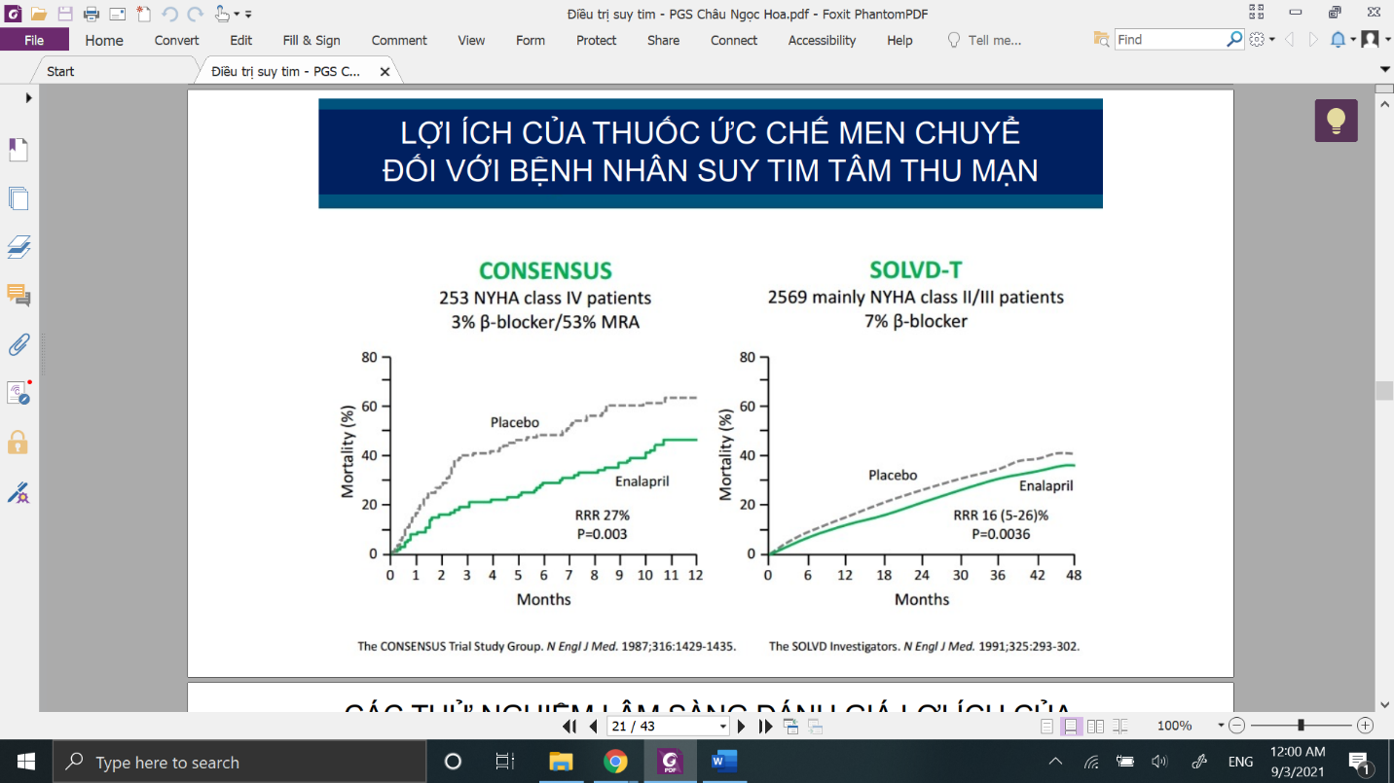

1985, Wilson cho thấy sự hoạt hóa RAA, trog đó có Ang II-> ucmc ra đời

CONSENSUS: 1987, NC rất ngoạn mục, chia làm 2 nhóm theo dõi trong 1 năm, nhóm điều trị truyền thống và nhóm có them ena, kqua thì nhóm có ena giảm 27% tỉ lệ tử vong

Khi đã tcong cho BN suy tim nặng, ngta thử nghiệm trên những bệnh nhân nhẹ hơn, nyha 2-3. NC SOLVD-T 1991 ( T là Treatment), giảm tỉ lệ tử vong là 16% có ý nghĩa thống kê ( NC này trên 2500 vì lượng BN nyha 2-3 nhiều hơn nyha 4)

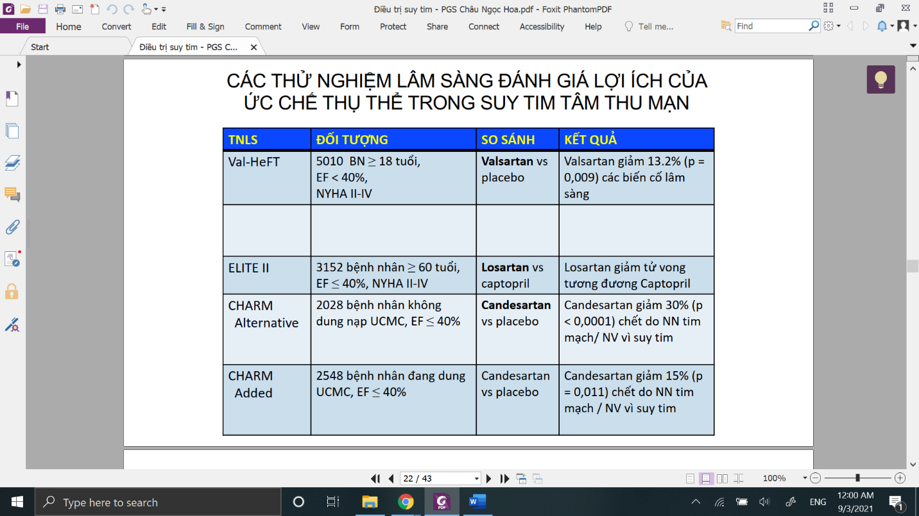

Theo dòng thời gian đến thập niên 90, ucmc có 1 tdung phụ là ho khan, cơ chế ho khan là do ứ động bradykinin.

* UCTT ra đời, thuốc ức chế thụ thể AT-1 có tác dụng gần giống như là ucmc, tuy nhien nó ko thông qua brady nên ko ho khan.
* CƠ chế có giống nhưng vẫn phải thử nghiệm LS  
  1. NC Val-HeFT:   
  2. ELITE II, nghiên cứu mang tính đối đầu, cho thấy uctt và ucmc như nhau

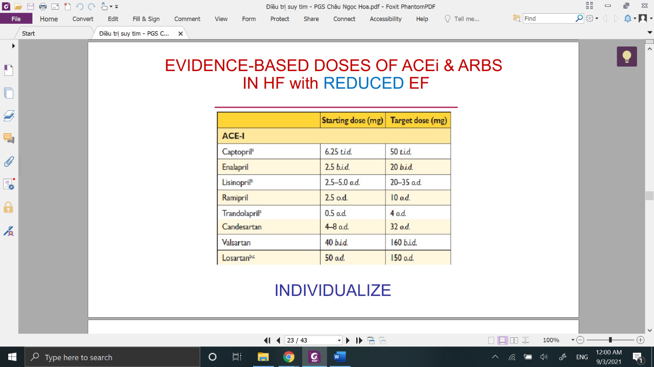

BN suy tim sử dụng thuốc khó, phải sử dụng từ liều thấp đến liều đích. Thực tế ko phải ai cũng đạt được liều đích, nên đôi khi chỉ có thể tăng đến liều mà bệnh nhân dung nạp được.

VD: Ena sử dụng 2,5 mg 2 lần/ngày. Liều đích là 20mg 2 lần/ ngày. ???????

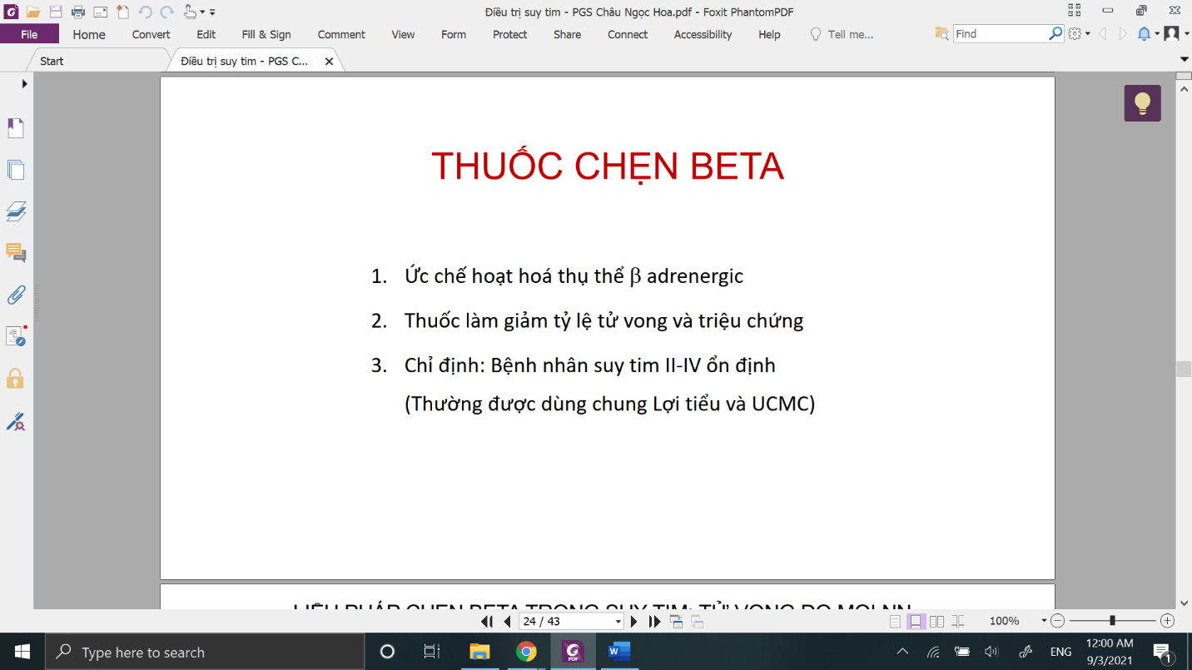

Khác với ucmc/uctt, chẹn beta chỉ có thể chỉ định cho nyha 2-4 và đó là suy tim ổn định ko còn sung huyết.

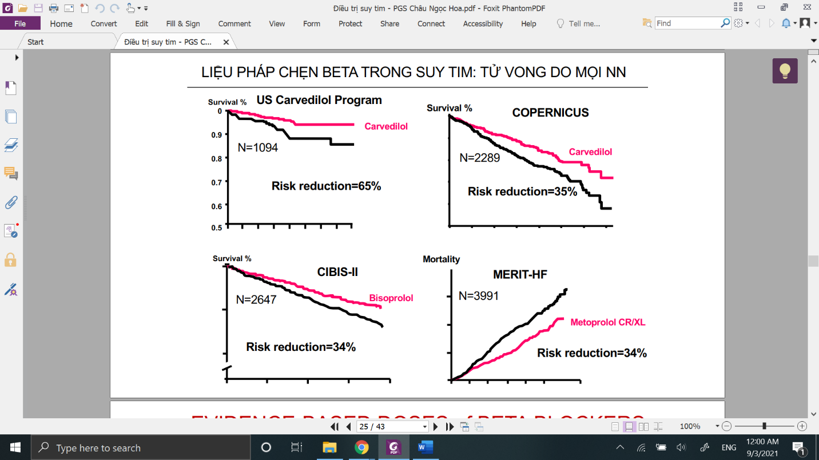

Người ta ko tính sự sống còn mà tính tỉ lệ tử vong,

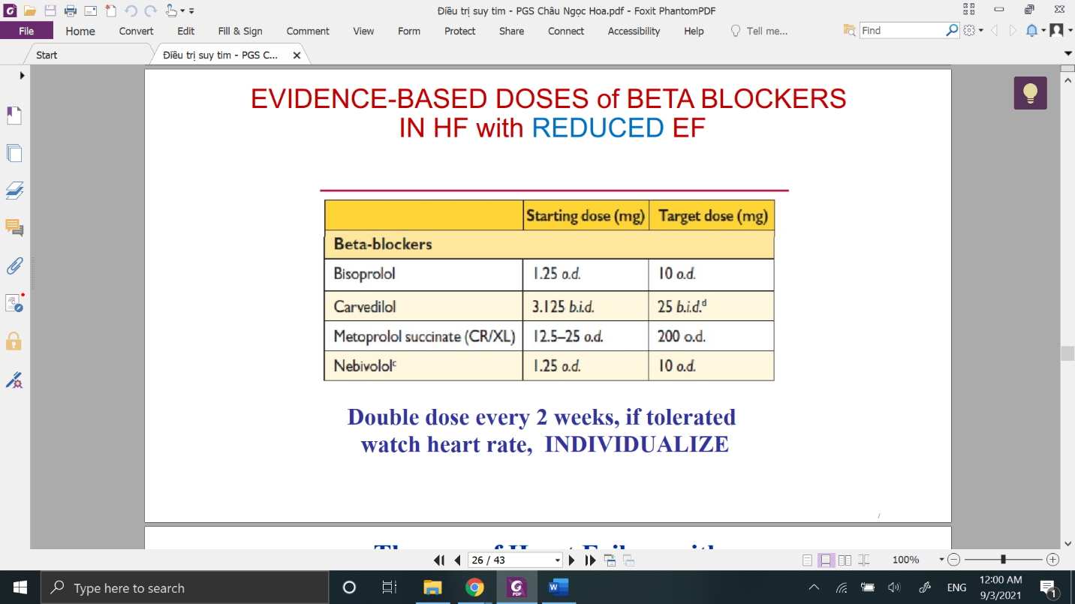

Neb: NC senior??????

Chỉ tăng liều mỗi 2 tuần, nên nghe nhịp tim bệnh nhân, tăng liều cá thể hóa.

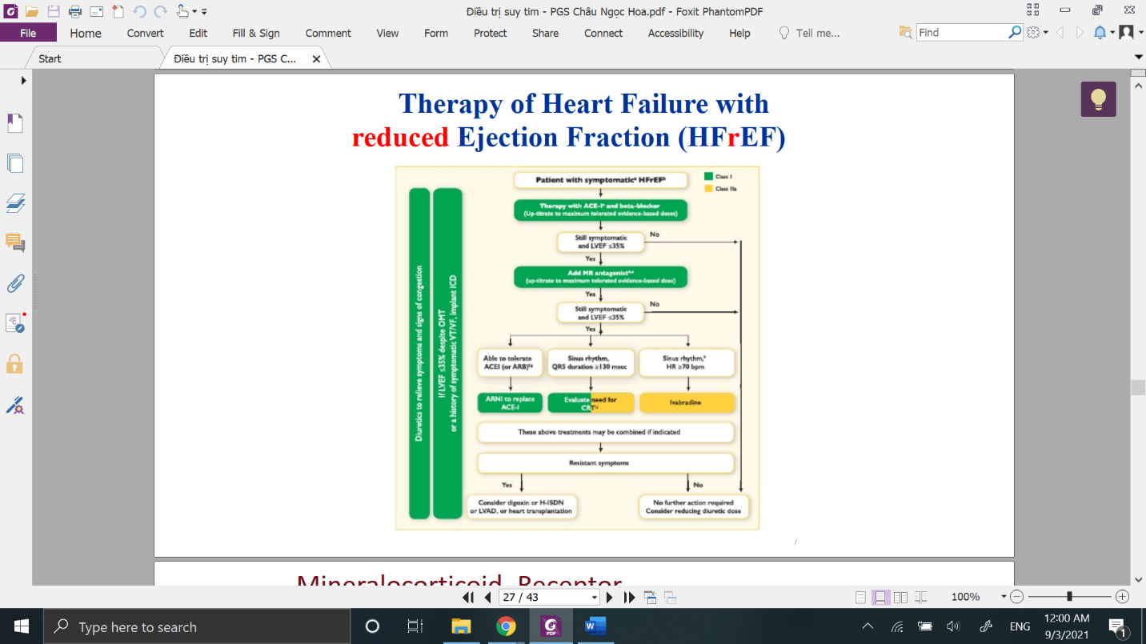

Đi tiếp đến ổ màu xanh thứ 2: phải them vô MRA

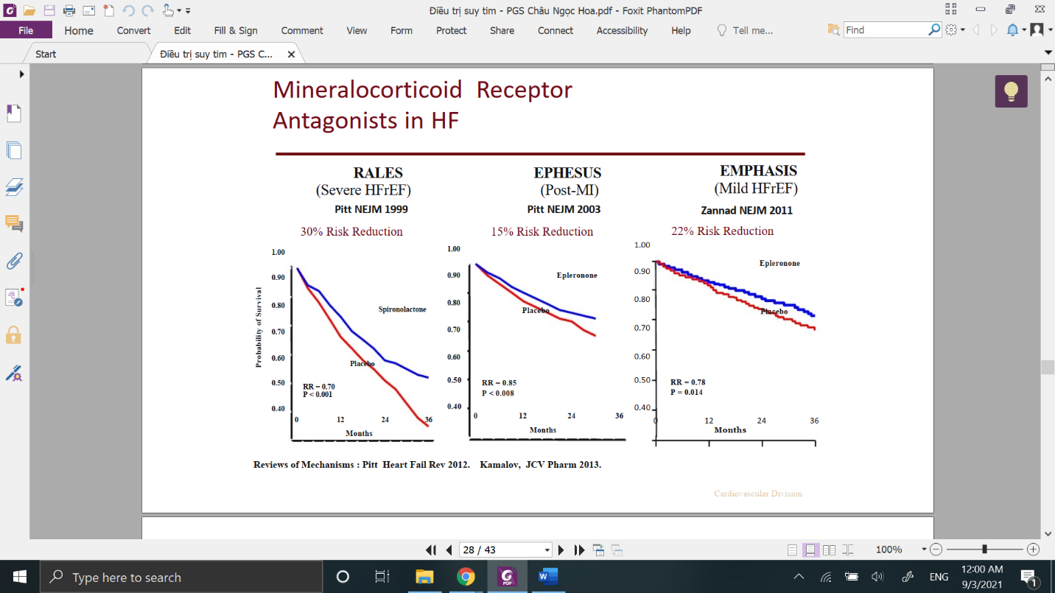

Làm nghiên cứu cho bn pstm giảm nặng trước, sau đó mới làm cho bn pstm giảm tbinh , nhóm bn nào cũng có lợi ( Mild là nhẹ mà cô dịch là tbinh?????)

Sau đó là làm cho BN sau NMCT vì sau NM thì tim tái cấu trúc nhiều nên dẫn đến tình trạng suy tim sau NM rất là cao.

Cả 3 công trình này đều cho thấy MRA tăng khả năng sống còn của bệnh nhân hơn.  
Spirono: MRA thế hệ 1  
Eplerenone: MRA thế hệ sau. GIảm tác dụng phụ như nữ hóa tuyến vú, vde tình dục, khô miệng. Nhưng ở VN chỉ có spriro thôi

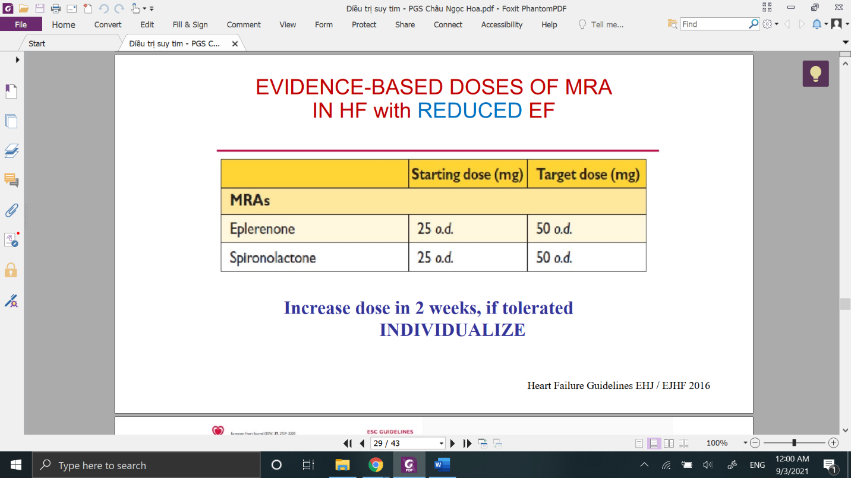  
25mg 1 lần/ngày -> đích 50mg 1 lần/ngày

Tăng liều mỗi 2 tuần, qdinh chỉnh liều là phụ thuộc bệnh nhân

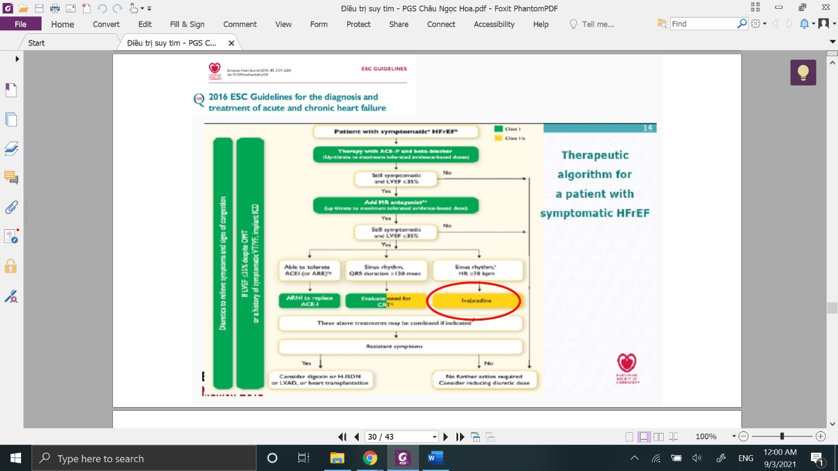

Khi đã điều trị ucmc/uctt+ chẹn beta+ MRA rồi mà vãn có trchung+ EF<= 35%

3 vấn đề đặt ra;  
1. Nhịp xoang + từ 70l/ph-> them Iva  
2. Nhịp xoang + QRS trên 120ms-> đặt ICD  
3. Vẫn còn dung nạp ucmc/uctt mà bn ko cải thiện-> chuyển sang arni.

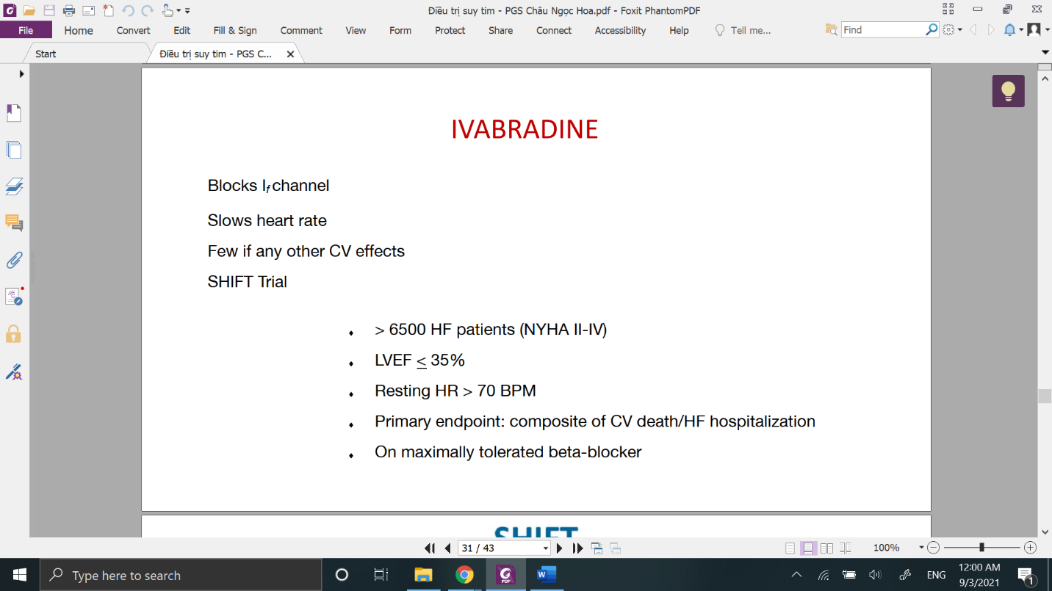

Ức chế kênh IF

Chỉ tác động lên nhịp tim, ko ảnh hưởng huyết động (Huyết áp)-> điều quan trọng

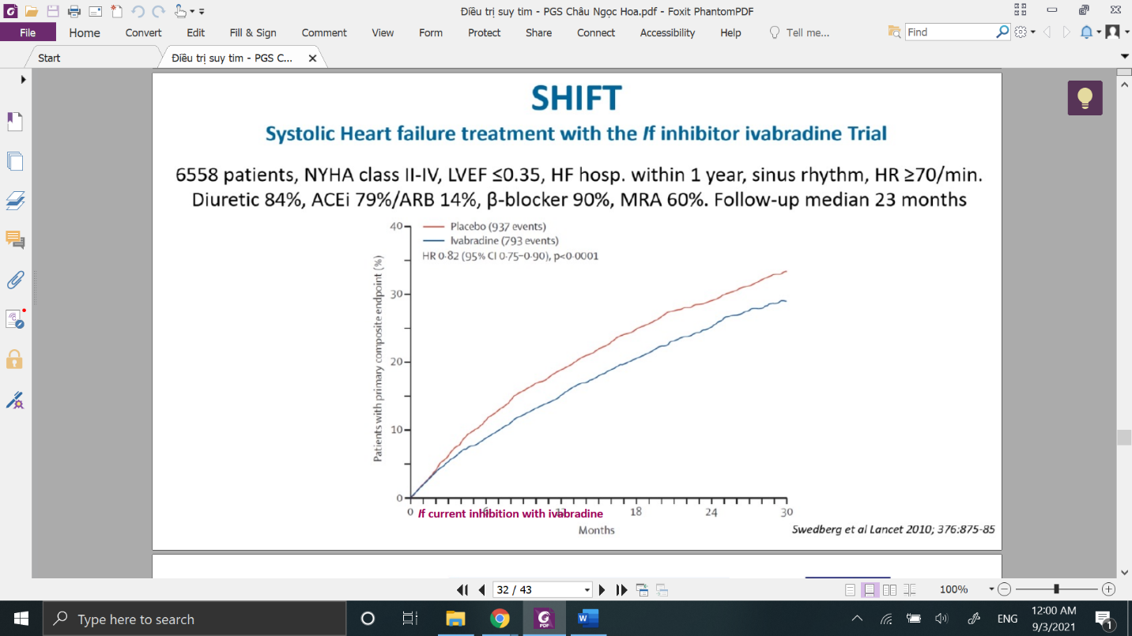

Màu xanh: đc them iva-> giảm 18% các vấn đề nhập viện và tử vong do suy tim

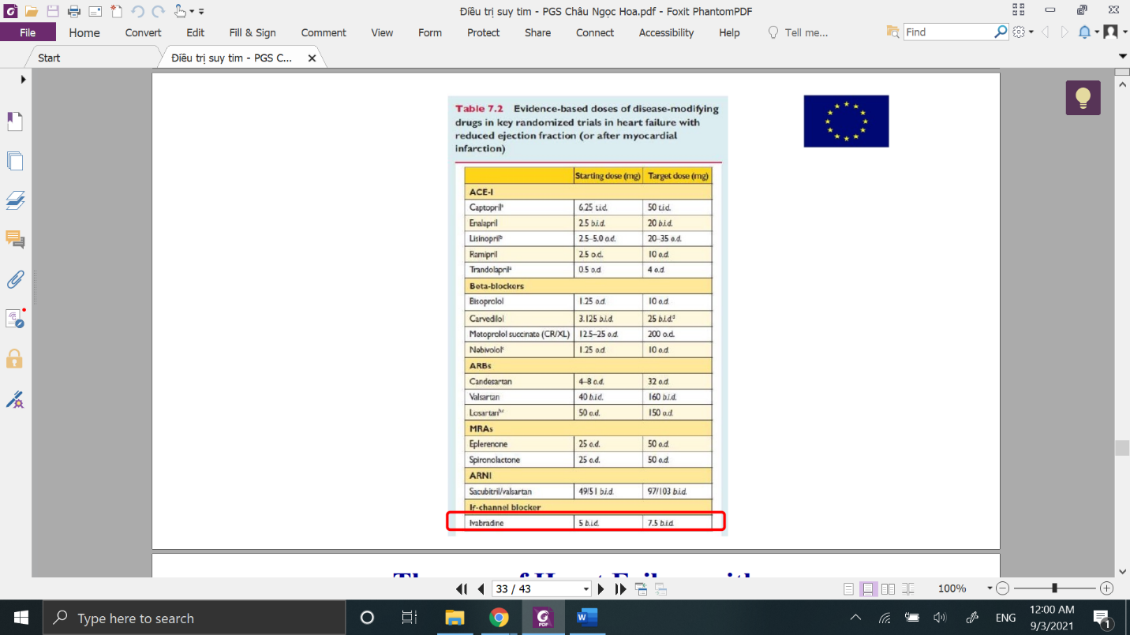

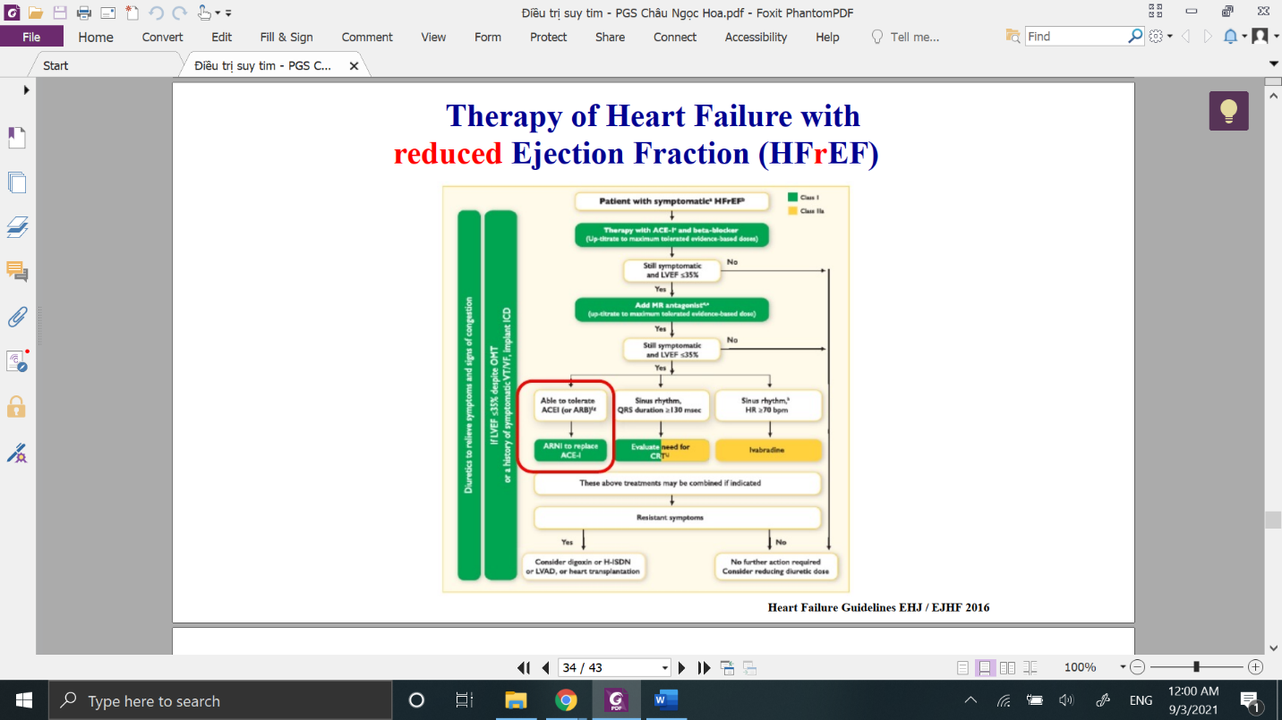

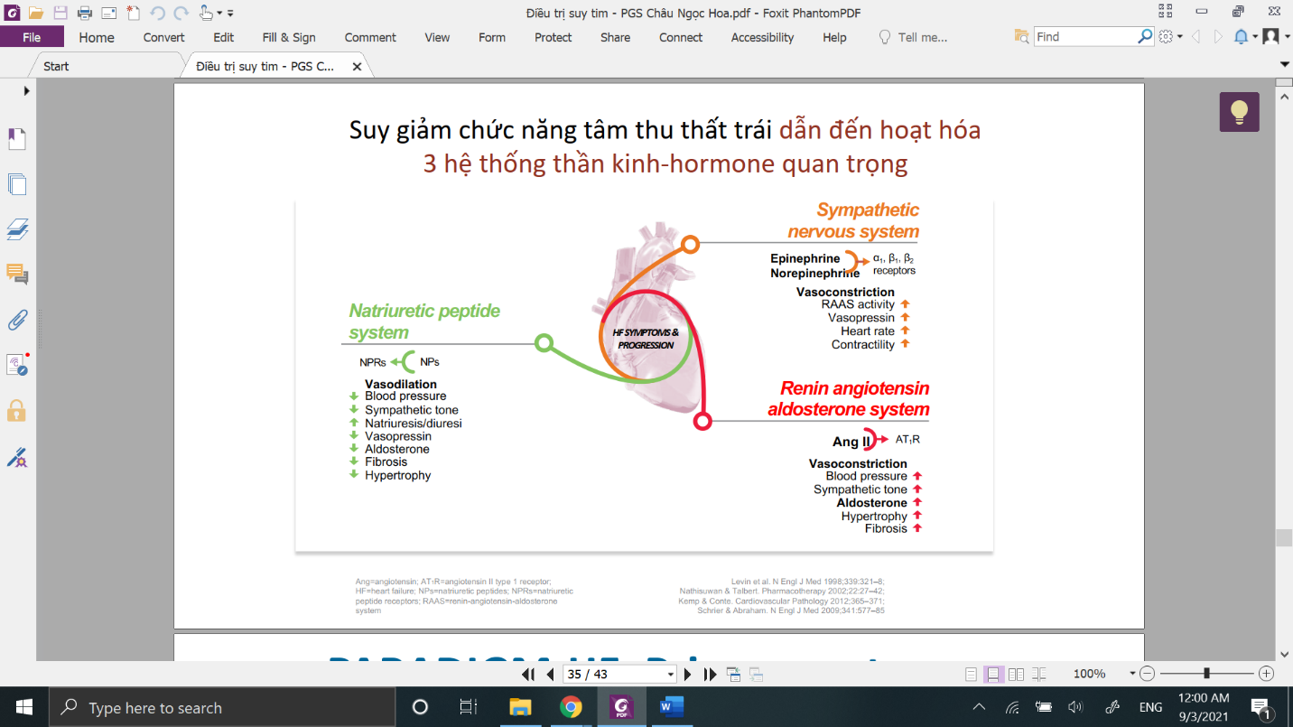

ARNI: trong suy tim có 3 hệ thống thần kinh thể dịch, 2 bát lợi là màu cam và đỏ. Hệ thống màu xanh có lợi là hệ thống peptide bài niệu natri, 1 hệ thống gây dãn mạch, giảm xơ hóa, giảm aldo, giảm tình trạng phì đại cơ tim. Tuy nhiên cái hệ thống xanh này thời gian rất ngắn và được hủy bởi 1 chất là neprilysin. Vậy chúng ta muốn hệ thống xanh kéo dài thì phải ức chế meprilysin này đi

1 ý tưởng đặt ra là dùng ức chế hệ RAA+ ức chế neprilysin thì liệu có hiệu quả ko-> TIẾN HÀNH NC PARADIGM-HF

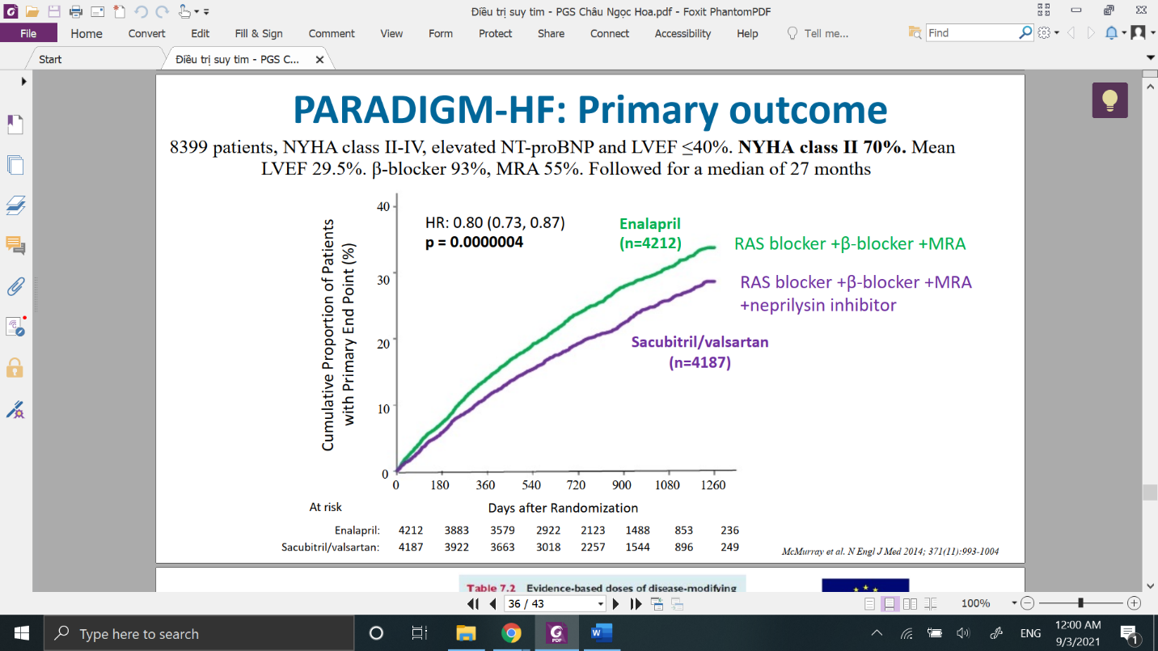

NC này rất nổi tiếng.   
Nhóm 1: màu xanh  
Nhóm 2: tím: ngta thay thế ucmc thành uctt+ức chế neprilysin

* Giảm được gần 20% tỉ lệ tử vong

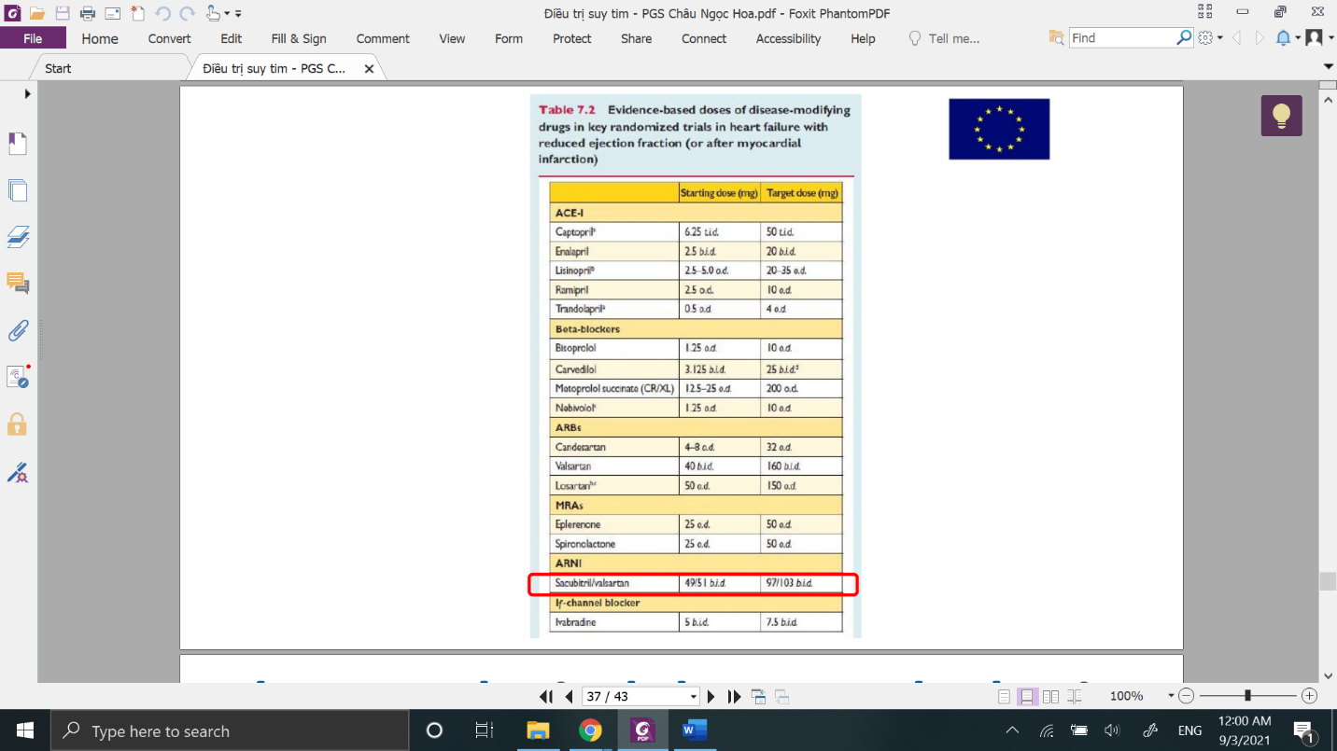

Arni: liều khởi đầu 100mg 2 lần/ngày, đích 200mg 2l/ngày

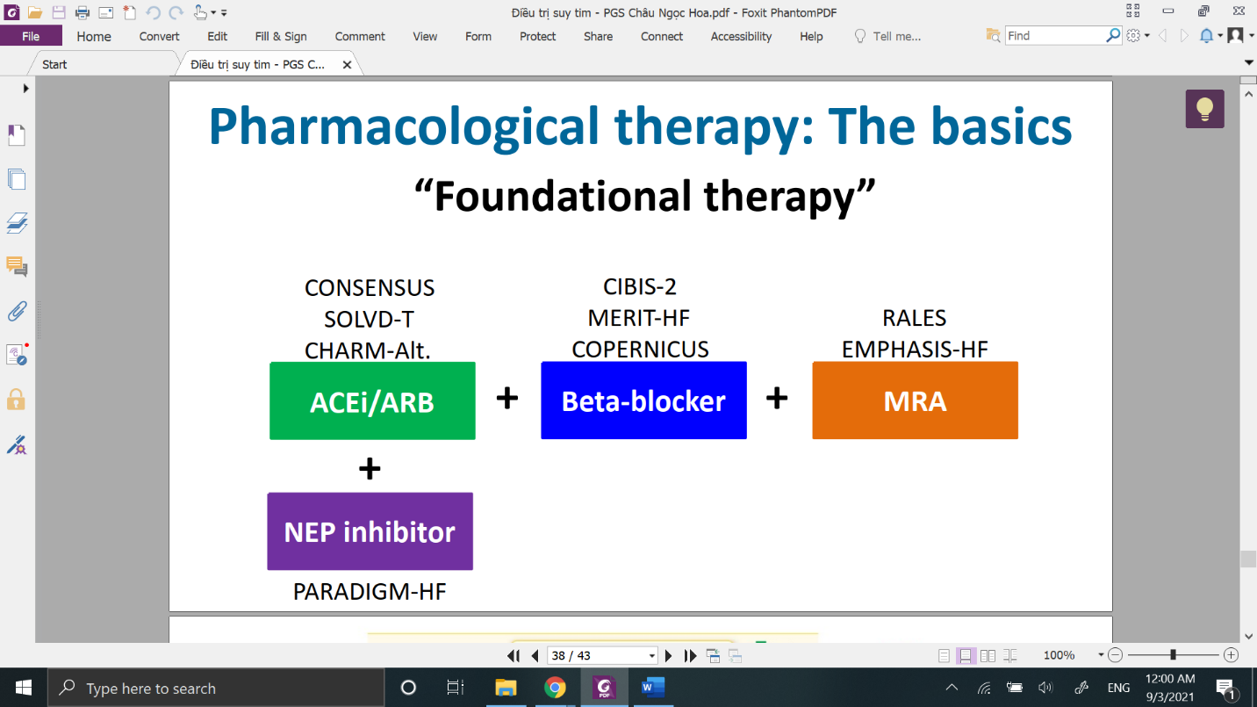

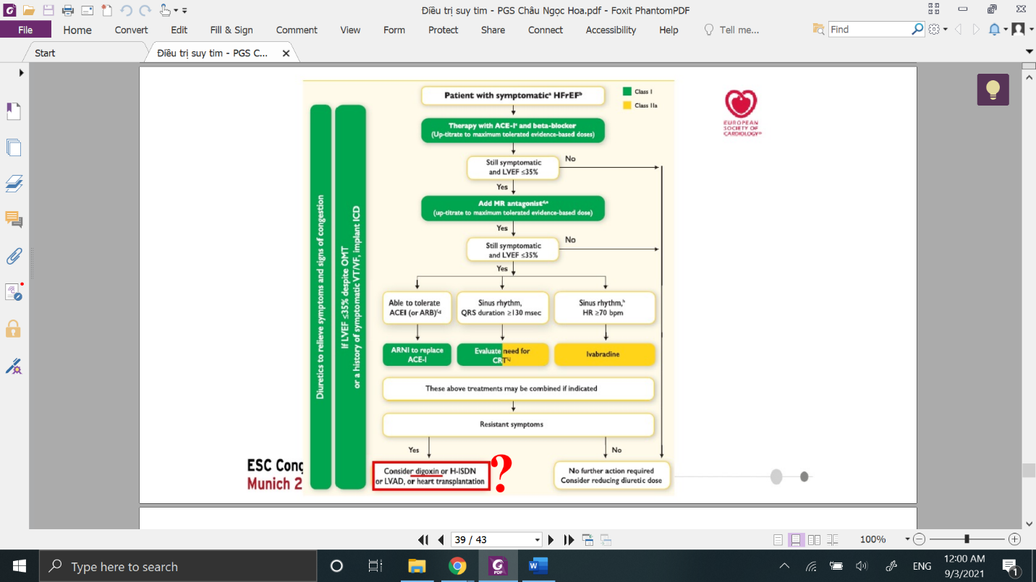

Khi mà đã làm hết những gì nãy giờ cô dạy mà vẫn còn trchung thì phải nghĩ đến vấn đề suy tim kháng trị. -> Xem xét ô khoanh đỏ

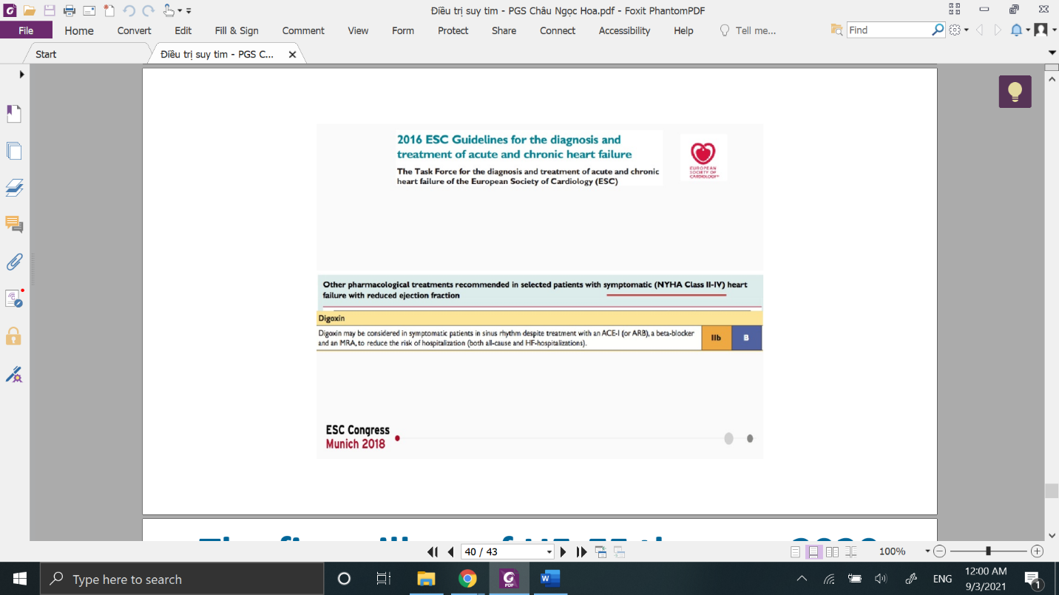

Nói về digoxin: trước đây khi chưa có đủ hiểu biết cơ chế sinh bệnh của suy tim, ngta chỉ biết dùng digo và lợi tiểu thôi.   
Suy tim rung nhĩ đap ứng thất nhanh  
Nhịp xoang nếu bn nhanh xoang, trên cơ sở là bn đã sử dụng ucmc,mra, chẹn beta ở liều mà bệnh nhân dung nạp được. LƯU Ý DIGO CHỈ GIẢM NHẬP VIỆN, KO GIẢM TỬ VONG, KO PHẢI LÀ TIÊU CHUẨN VÀNG TRONG DTRI SUY TIM.

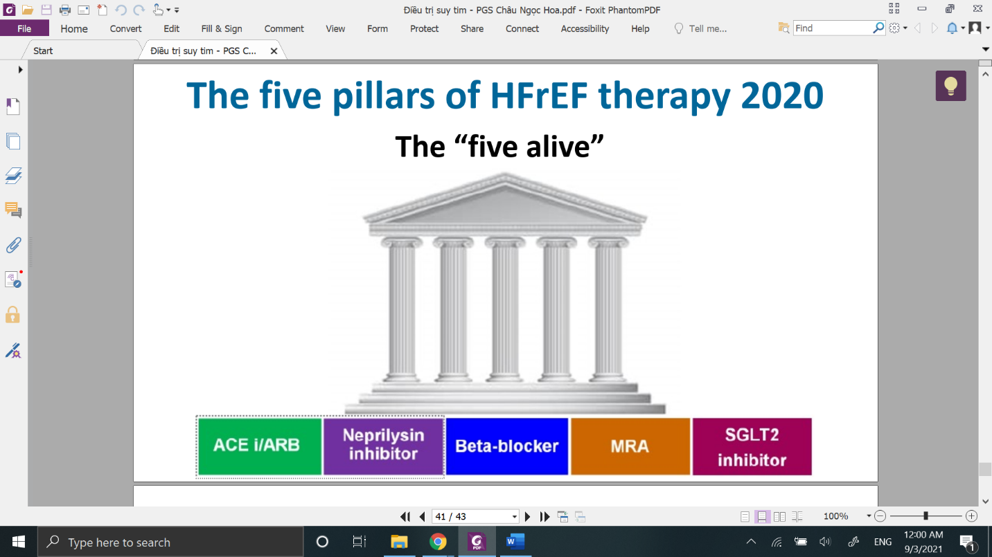

2016->2020

4 thuốc nền tảng-> 5 thuốc (thêm sglt2)  
Ban đầu đây là thuốc đtđ, ngta thấy rằng trên bn đtđ mà xài thì giảm các biến cố tim mạch. Sau này ngta thấy trên bn ko có đtđ thì thuốc này vẫn hiểu quả cho bn suy tim

Thực tế ls thuốc này đã có ở VN 5 năm nay

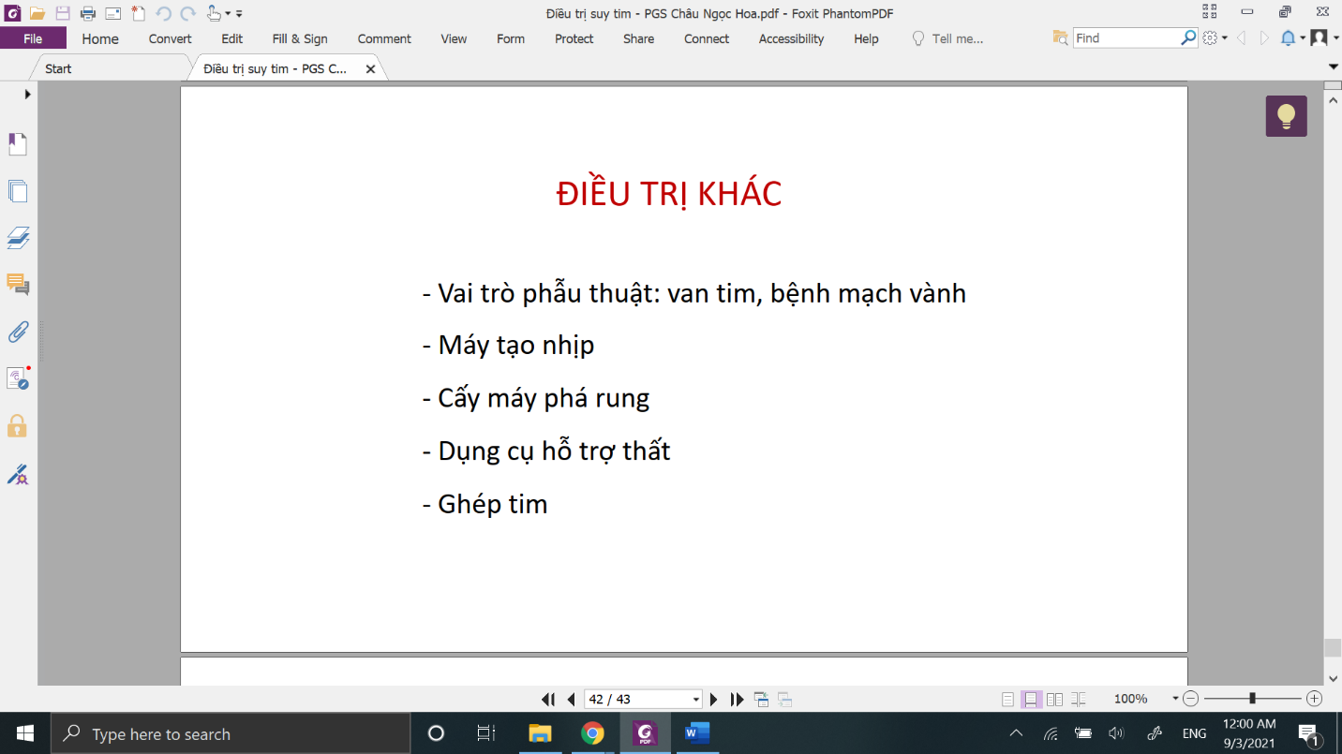

Suy tim là hội chứng, nên cdoan suy tim là phải nói do gì, thì sẽ có điều trị khác nhau

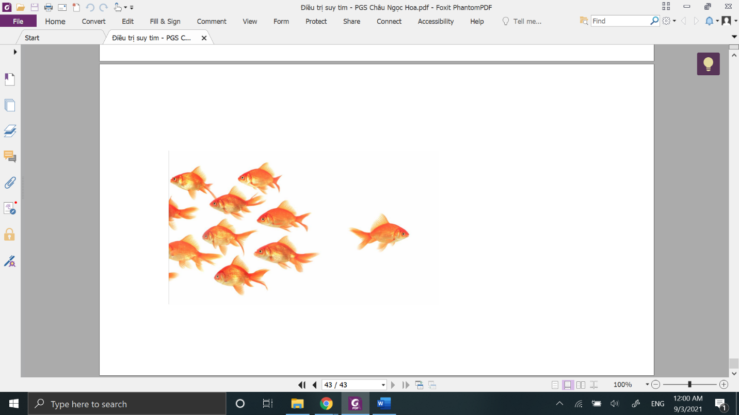HÌnh này minh họa, cuộc sống luôn luôn tiến bộ, ko thể làm con cá ngược dòng. Luôn điều trị để giảm tử vong cho bệnh nhân